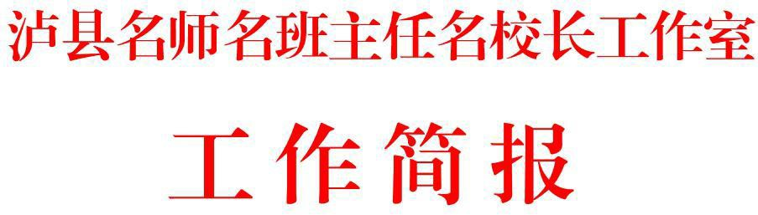

# 第 13 期

泸县梅艳名师才思工作室 2023 年 2月 21日

**中考古诗词鉴赏命题规律及答题策略**

**——泸县梅艳名师才思工作室第十三次研修活动**

**2月21日，泸县梅艳名师才思工作室第十三次集中研修活动“中考古诗词鉴赏命题规律及答题策略”，在泸县奇峰镇学校开展。活动由奇峰镇学校徐金宏老师主持，工作室全体成员参与，通过两堂研究课和一场专题讲座，交流中考古诗词鉴赏命题的规律及其答题策略。**

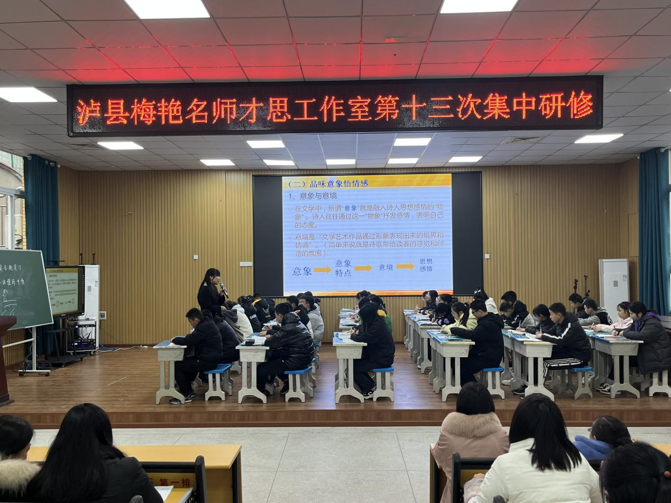

**泸县奇峰镇学校徐金宏老师执教的研究课《让每一个关键词都开出一朵花来——中考古诗词鉴赏专题复习之“炼字”》，播放贾岛“推敲”的视频导入新课，以历届考试题目和生动的例子，引导学生从词类、特殊词、修辞中找确定关键词的规律并结合具体语境分析诗句，突破了中考“诗词炼字、炼词”的难点，让一个个关键词绽放出了绚丽的光彩。**

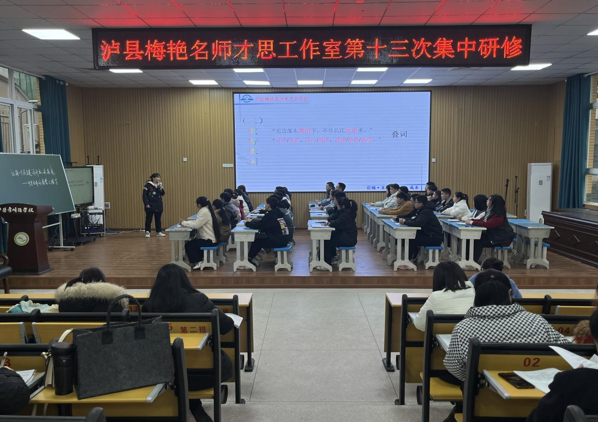

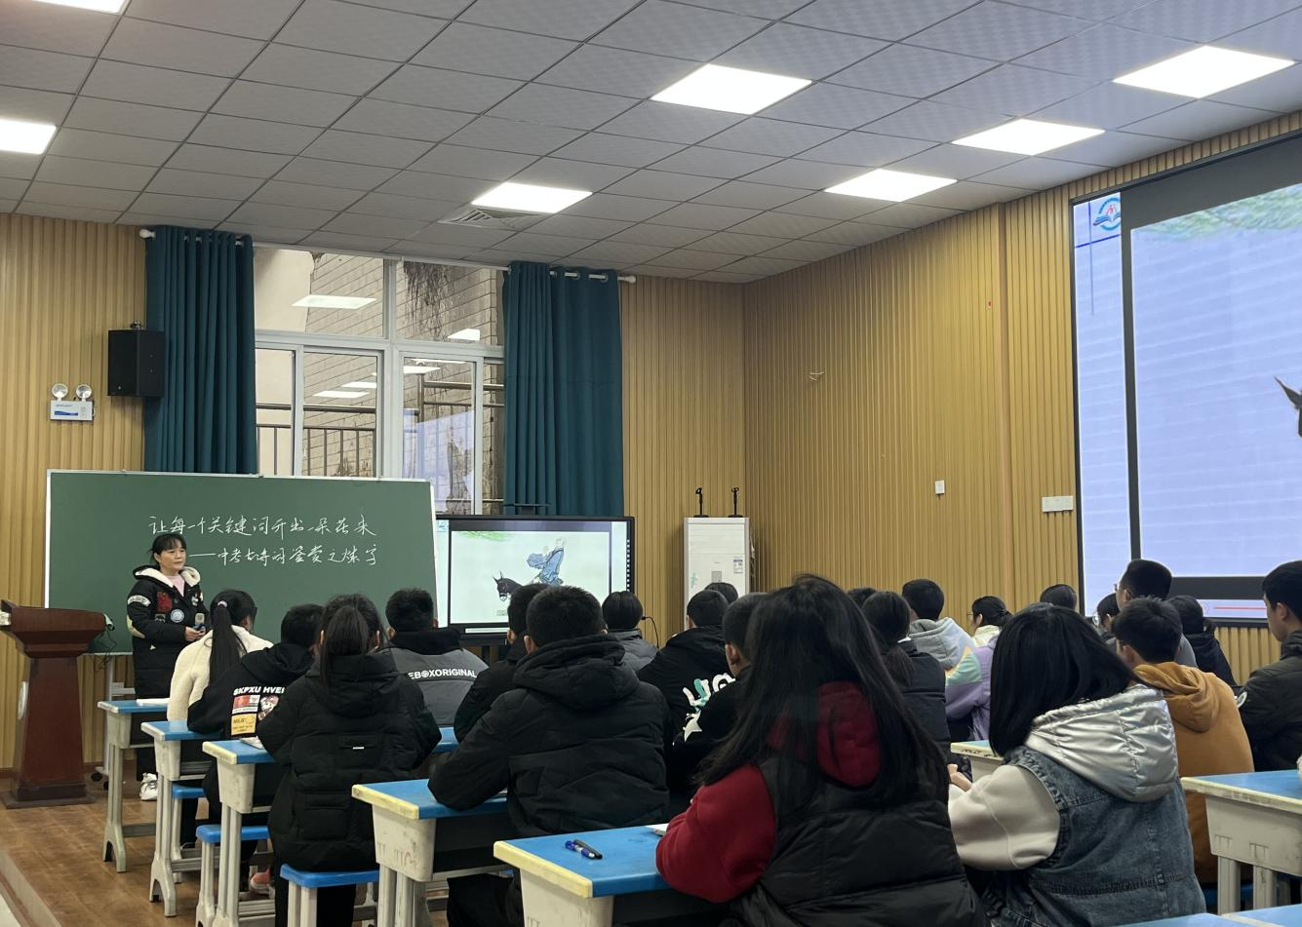

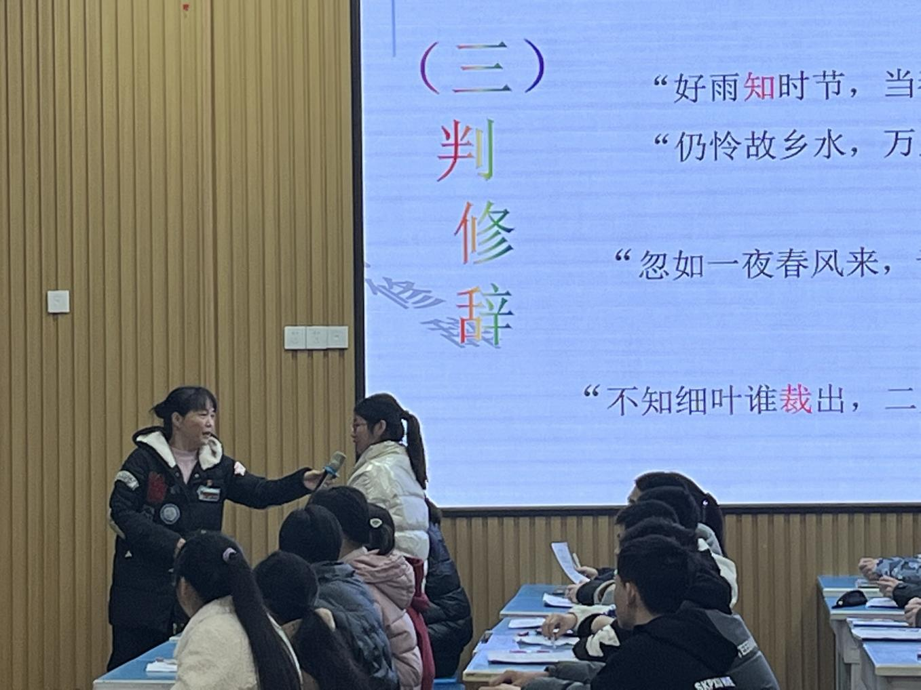

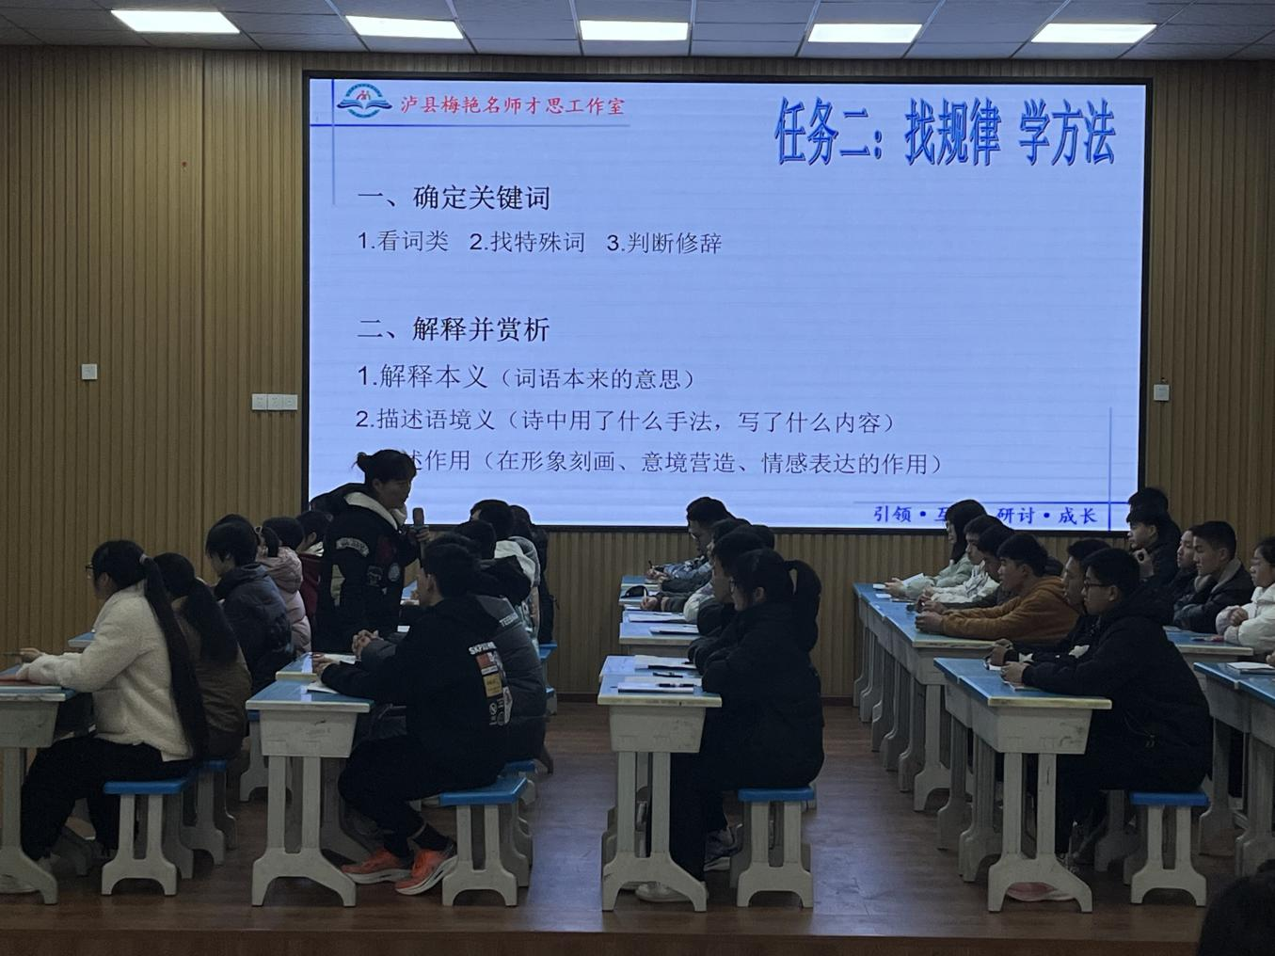

**徐金宏老师研究课教学现场**

**龙脑桥初级中学刘凤鸣老师带来的研究课《中考古诗词鉴赏专题复习：读懂诗中情》，围绕本课重难点，结合2022年泸州市的中考考题，通过题材分类、意象品悟等环节，激发学生兴趣，积极引导学生体会诗歌的思想感情。刘老师整堂课教学目标明确，注重以学生为本，关注学生的学习需求，随堂检测从课内延伸到课外，有梯度、有层次，展现出刘老师扎实的语文教学功底。**

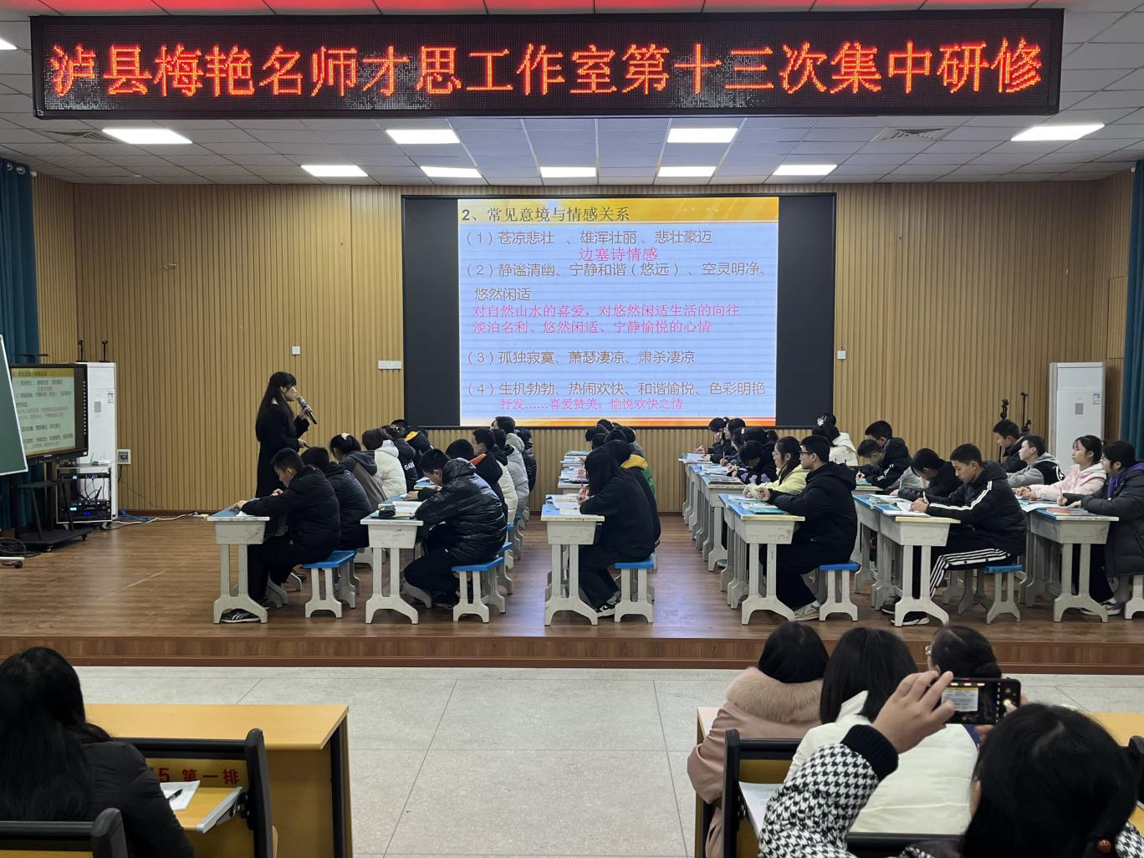

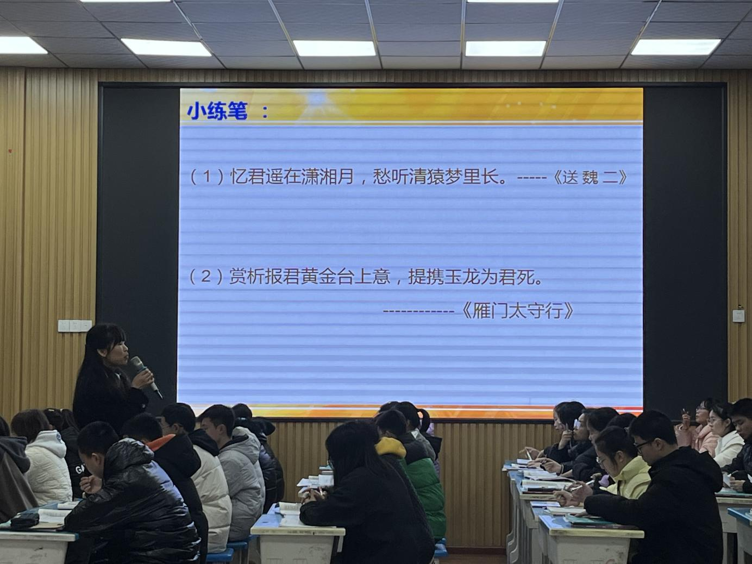

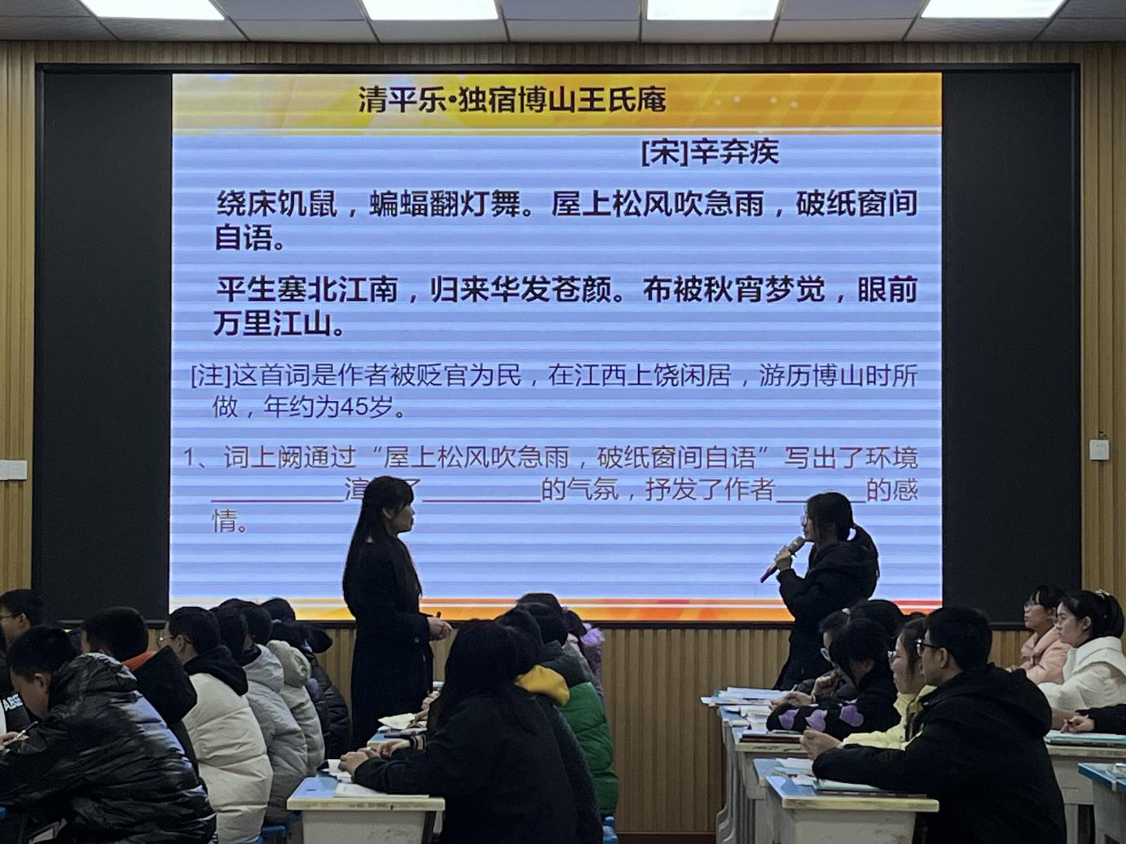

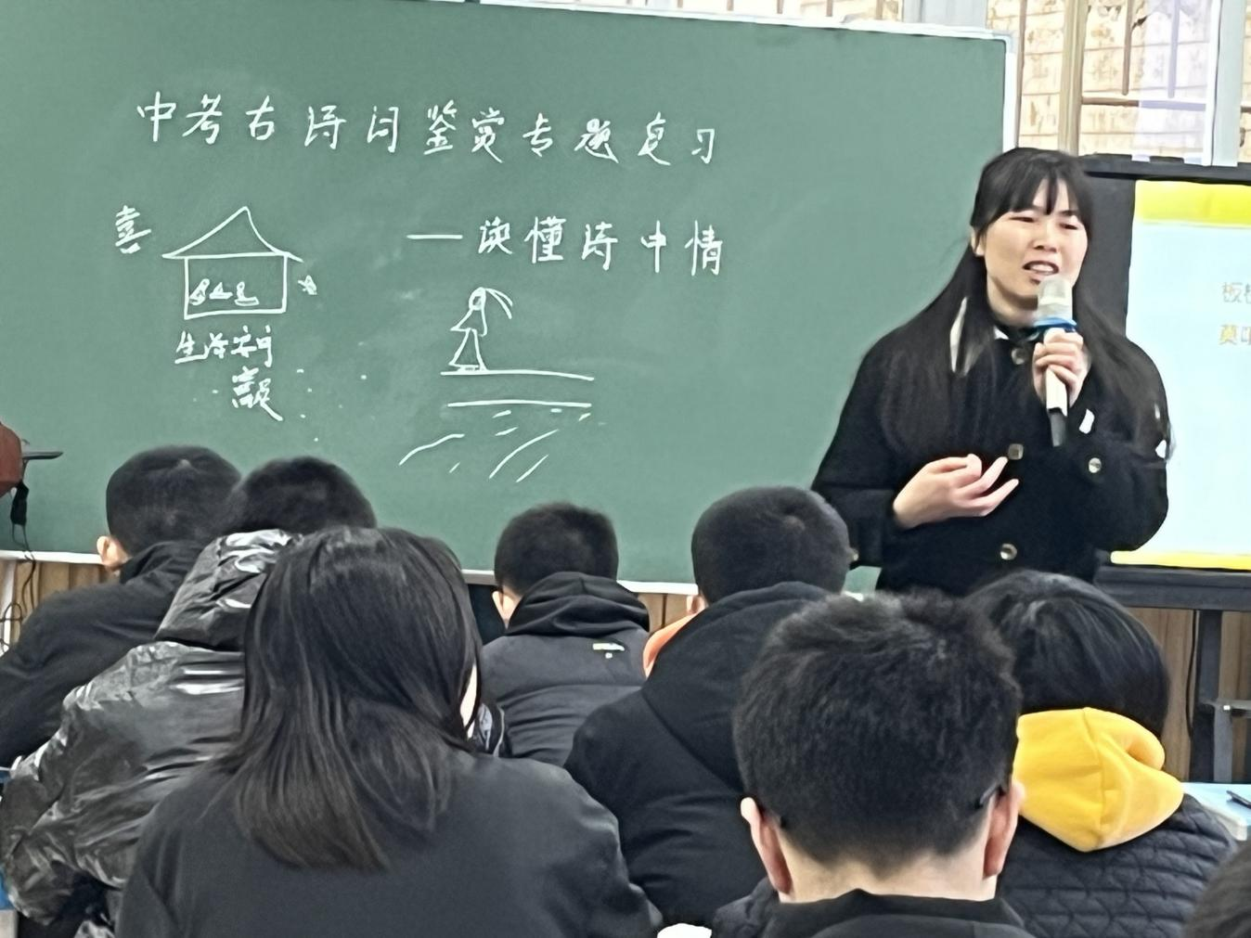

**刘凤鸣老师研究课教学现场**

**奇峰镇学校宋奇秀老师作了题为《中考古诗词鉴赏命题规律及答题策略》专题讲座。讲座中，宋老师深度剖析了泸州中考古诗词鉴赏类题目的命题规律，归纳了泸州中考古诗词鉴赏类题目的四种命题形式（即：意境、炼字、情感、表达技巧），介绍了古诗词鉴赏答题的三个步骤：明手法、析效果、悟情感，总结出了古诗赏析需“六看”和“三要”。宋老师的专题讲座，内容具体，条理清晰，方法到位，为老师们的古诗词鉴赏复习教学提供了参考。**

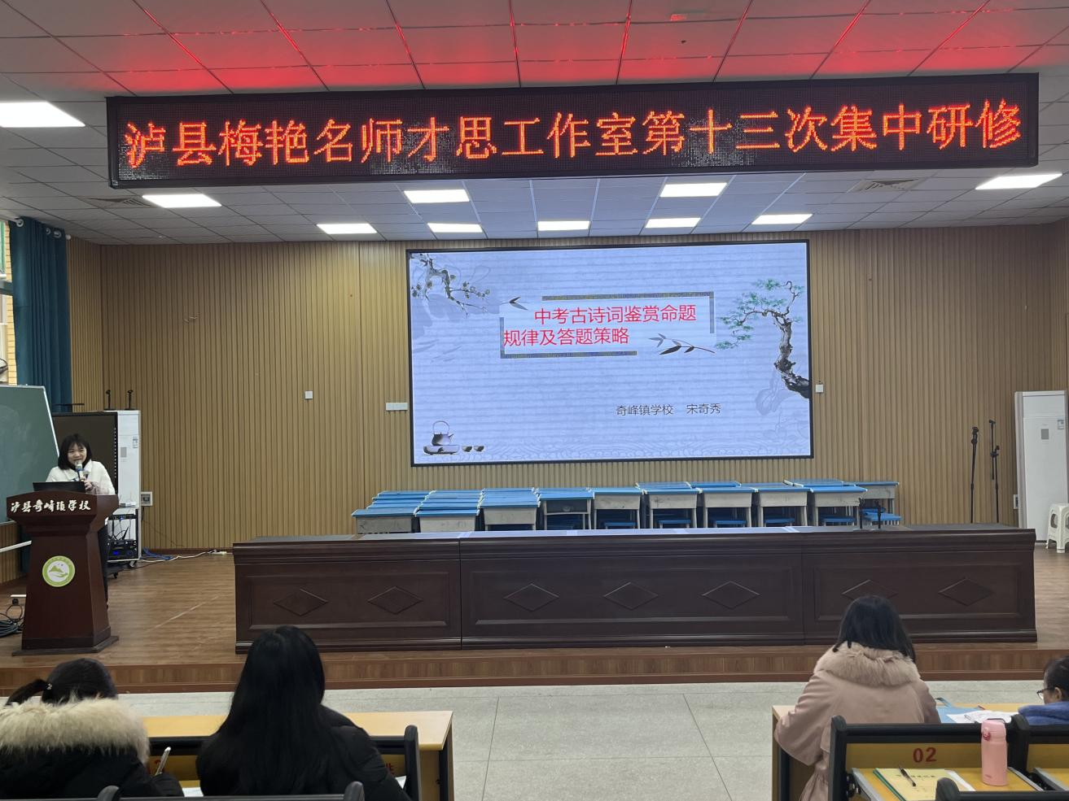

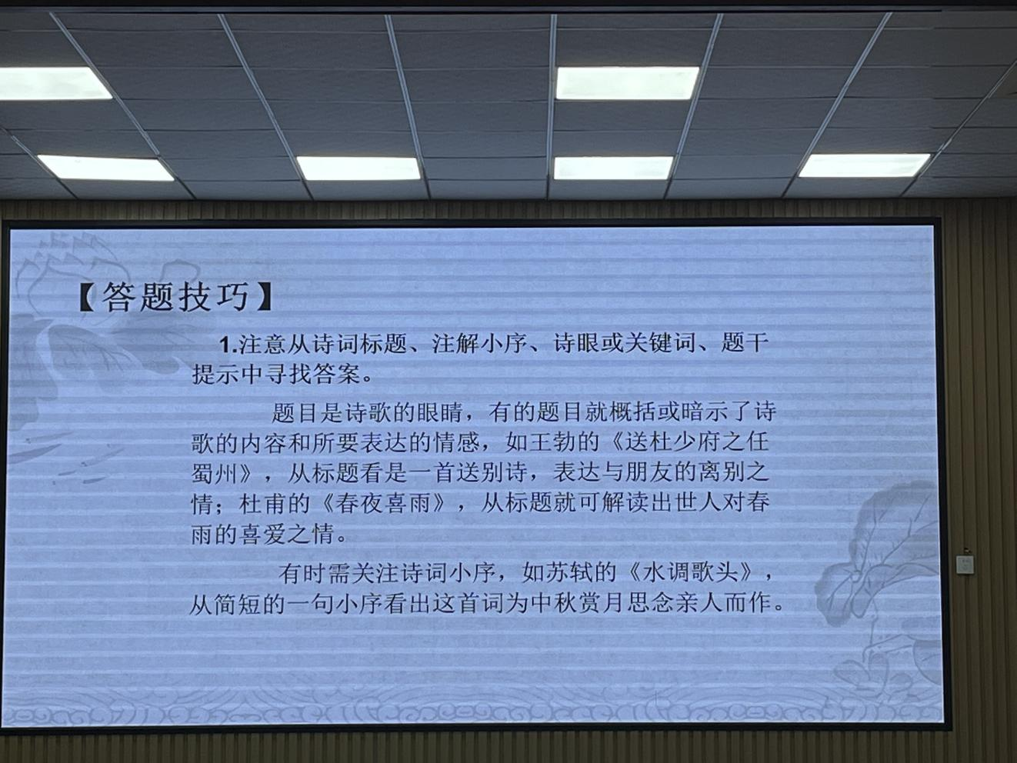

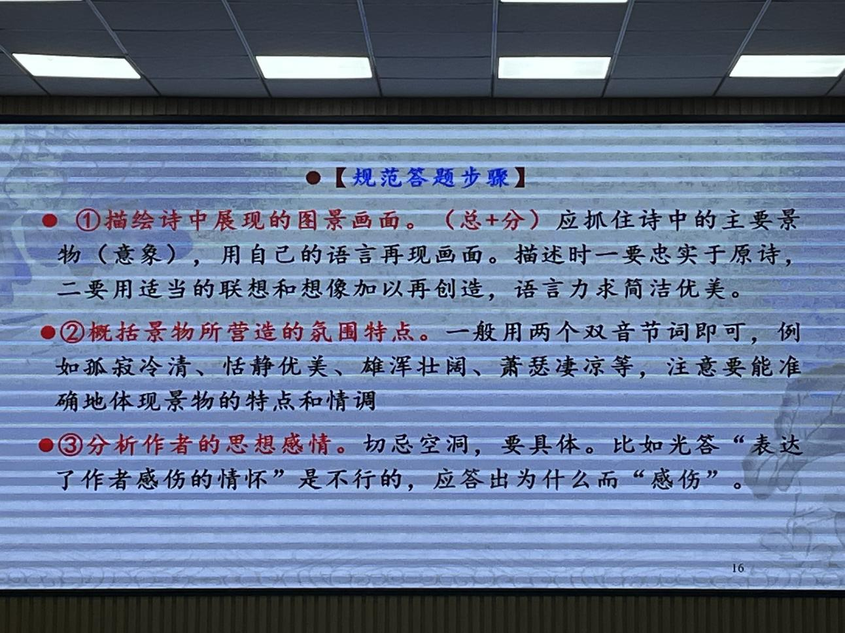

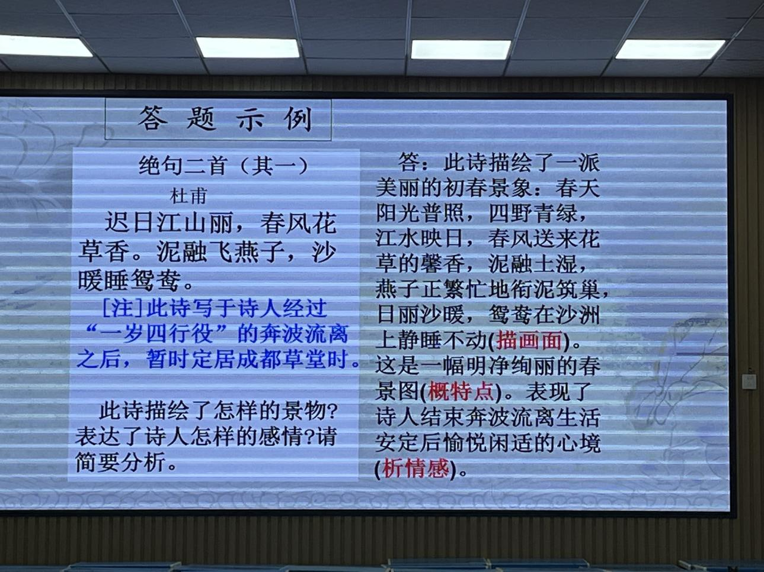

**宋奇秀老师专题讲座现场**

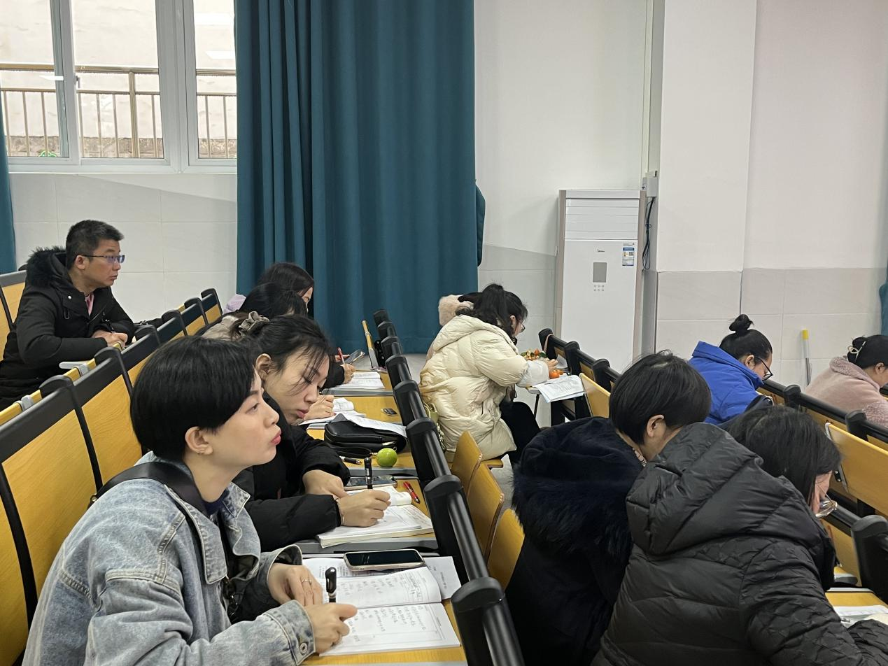 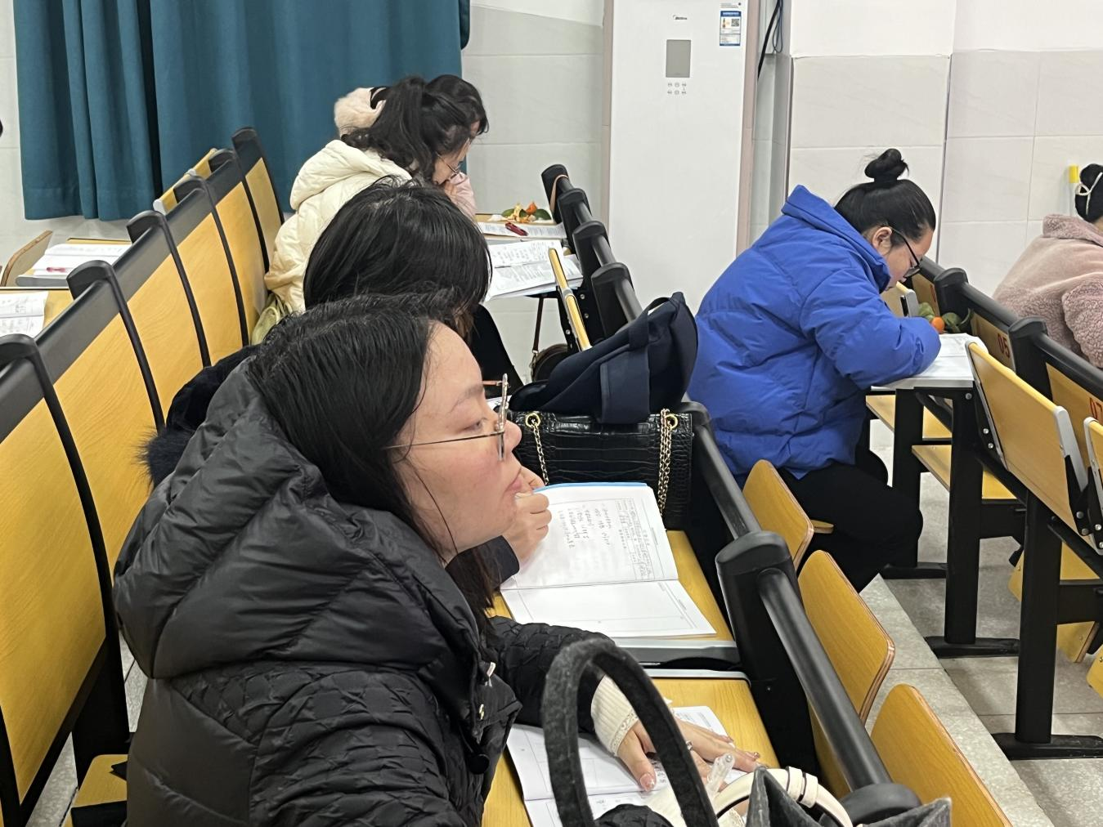

**老师们专心聆听课例和讲座，认真做笔记**

**参会老师对今天的研究课和讲座作了精彩点评，肯定了三位老师的成长和进步，指出了优点，提出了中肯的建议，现场气氛热烈。**

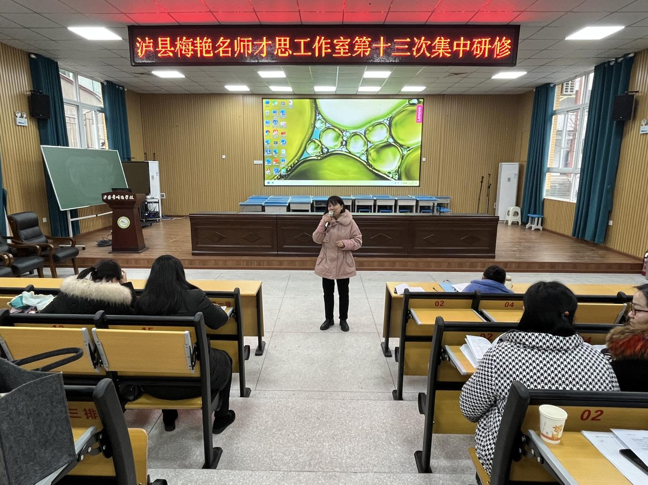

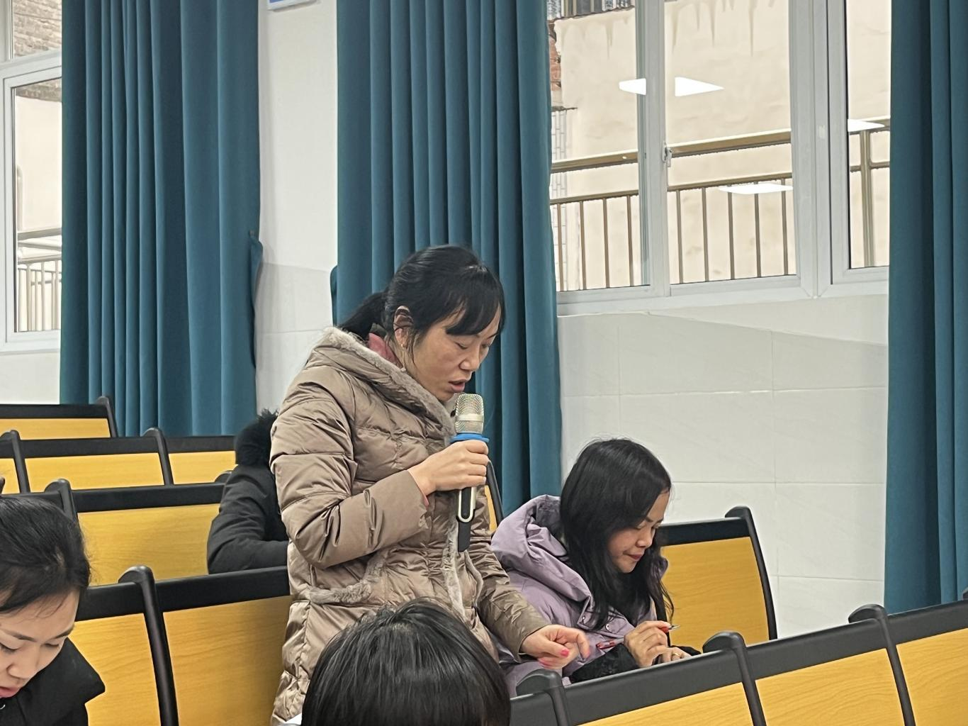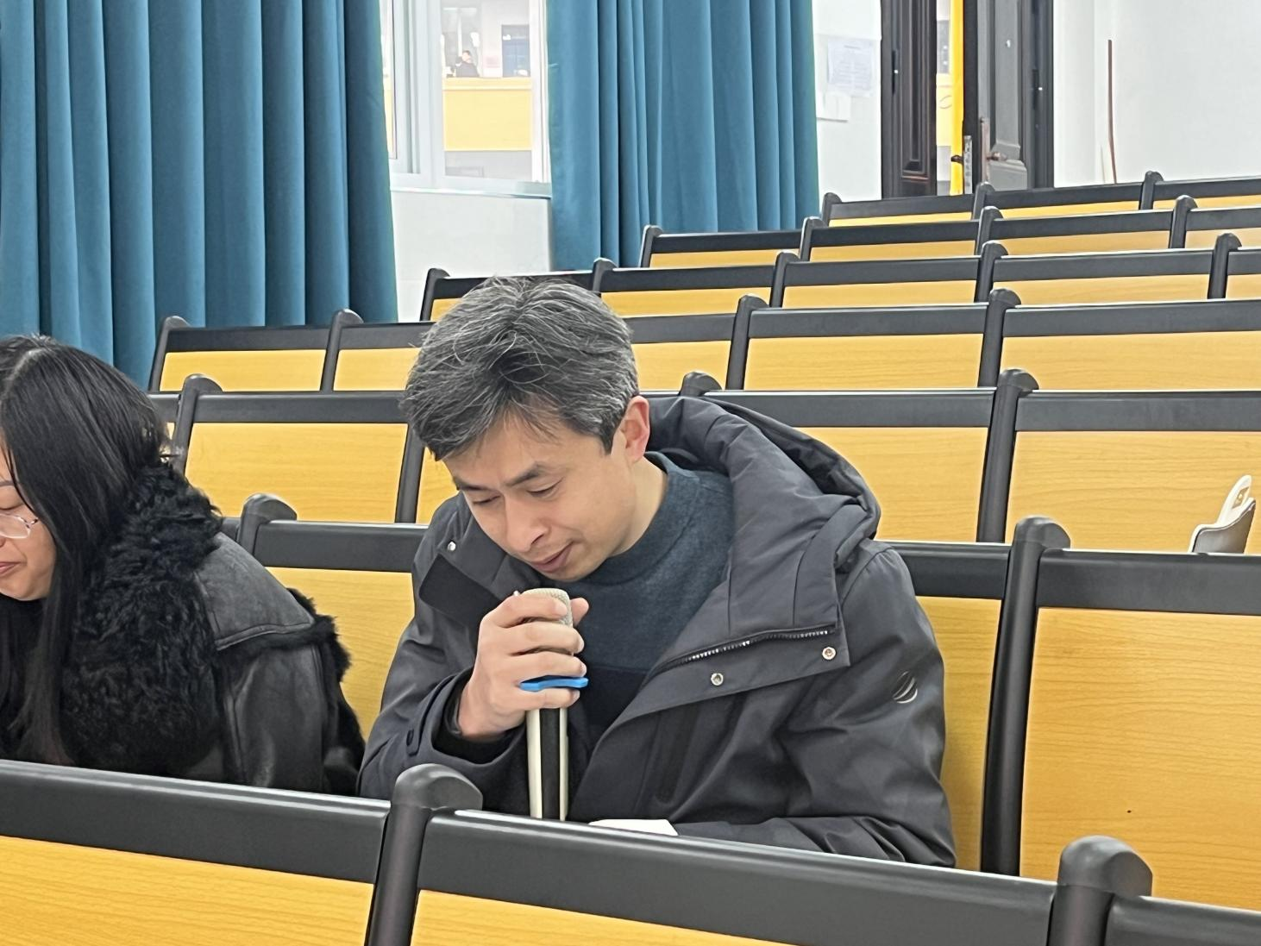

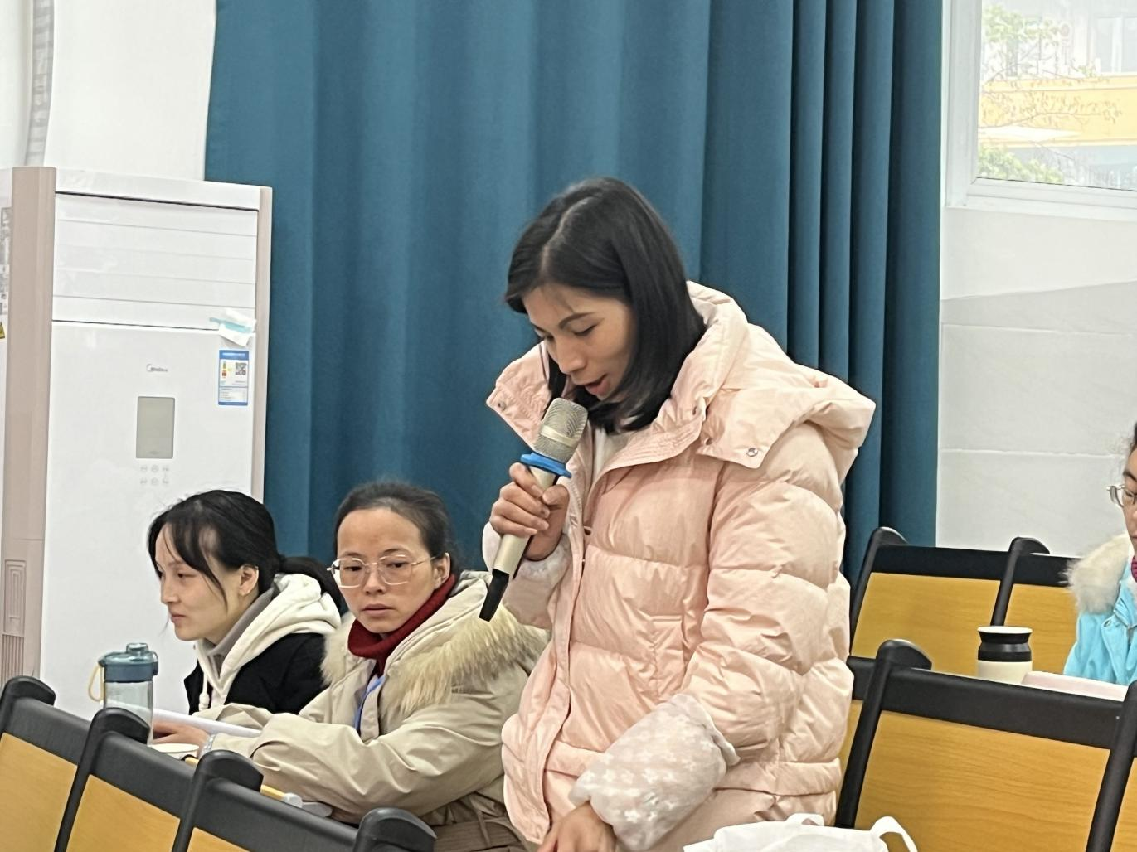

**评课现场**

**泸县教研室初中语文教研员陈婵老师总结道：本次工作室活动非常成功，通过教授一系列“炼字”“悟情”的解题技巧和课堂训练，提高学生中考古诗词鉴赏类题型的解题能力，具有很强的专业性和针对性。**

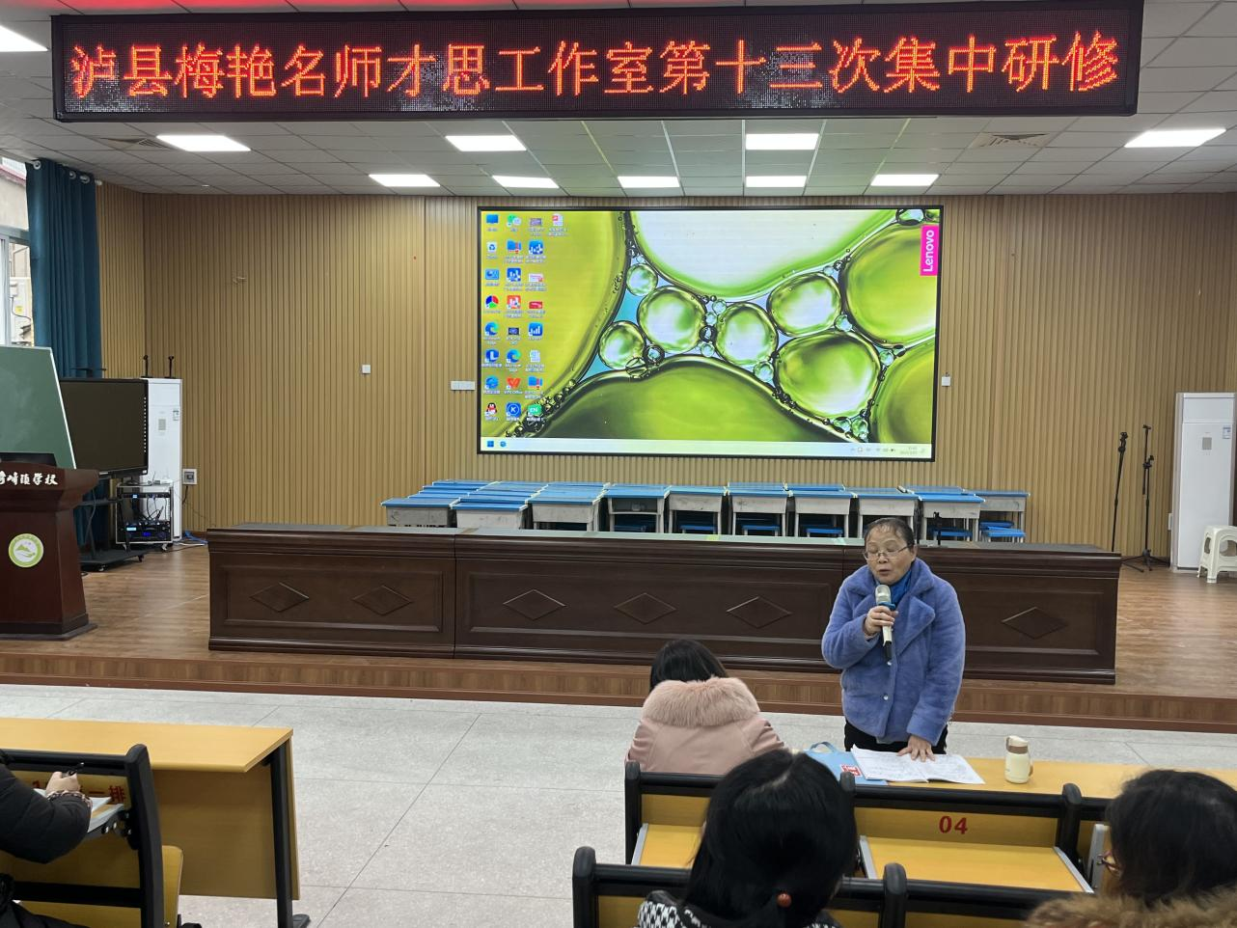

**陈婵老师作总结**

**陈婵老师对工作室提出了两点希望，一是工作室成员间务必团结协作，将七至九年级语文教材上的古诗词分门别类地梳理出一套完整的教学体系，编制成书，为全体同仁提供一个好的范例。二是全体工作室成员还需继续努力，加强教材研究、课堂研究、教学研究，深挖古诗词教学的方式方法，积极参与工作室的活动，按时完成工作室的各项任务，提高自身的综合素养，共同续写好工作室古诗词教学研究活动的“后半篇文章”。**

**（泸县六中 郑博文）**